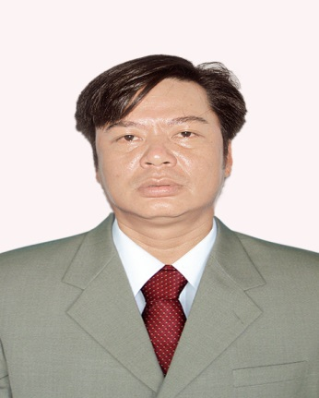

TIỂU SỬ TÓM TẮT
NGƯỜI ỨNG CỬ ĐẠI BIỂU HĐND XÃ QUẢNG THÁI
KHÓA IX, NHIỆM KỲ 2021 - 2026

Dán ảnh màu, nền trắng
4x6 cm

Họ và tên: PHẠM CÔNG HÙNG
Sinh ngày 12 tháng 10 năm 1977 Giới tính: Nam
Quốc tịch: Việt Nam Dân tộc: Kinh Tôn giáo: Không
Quê quán: Xã Quảng Thái, huyện Quảng Điền, tỉnh Thừa Thiên Huế
Nơi ở hiện nay: Thôn Lai Hà, xã Quảng Thái, huyện Quảng Điền, tỉnh Thừa Thiên Huế
Trình độ:
- Giáo dục phổ thông: 11/12
- Chuyên môn, nghiệp vụ:
- Lý luận chính trị: Sơ cấp
- Ngoại ngữ:
Nghề nghiệp, chức vụ: Phó Bí thư Chi bộ, trưởng thôn Lai Hà, xã Quảng Thái, huyện Quảng Điền, tỉnh TT Huế.
Ngày vào Đảng Cộng sản Việt Nam: 16/5/2005 Ngày chính thức: 16/5/2006
Tình trạng sức khoẻ: Bình thường
Các hình thức khen thưởng:
Là đại biểu Hội đồng nhân dân xã Quảng Thái, nhiệm kỳ 2016 – 2021

TÓM TẮT QUÁ TRÌNH CÔNG TÁC:
- Từ năm 1995 đến tháng 7/2007: Bí thư Chi đoàn thôn Lai Hà, xã Quảng Thái, huyện Quảng Điền, tỉnh Thừa Thiên Huế.
- Từ tháng 8/2007 đến 5/2016: Phó Bí thư Chi bộ kiêm Trưởng Ban Công tác Mặt trận thôn Lai Hà, xã Quảng Thái, huyện Quảng Điền, tỉnh Thừa Thiên Huế.
- Từ tháng 3/2016 đến nay: Phó Bí thư Chi bộ, Trưởng thôn Lai Hà, xã Quảng Thái, huyện Quảng Điền, tỉnh Thừa Thiên Huế.

ỦY BAN BẦU CỬ XÃ QUẢNG THÁI

